ЧАСТНОЕ ОБРАЗОВАТЕЛЬНОЕ УЧРЕЖДЕНИЕ ПРОФЕССИОНАЛЬНОГО ОБРАЗОВАНИЯ
«СТАВРОПОЛЬСКИЙ МНОГОПРОФИЛЬНЫЙ КОЛЛЕДЖ»

МЕТОДИЧЕСКИЕ УКАЗАНИЯ
по практической подготовке к дисциплине
«Графический дизайн: проект по разработке фирменного стиля»
для обучающихся по специальности
54.02.01 «Дизайн (по отраслям)»

Ставрополь, 2025
Методические указания составлены в соответствии с Федеральным государственным образовательным стандартом среднего профессионального образования по специальности 54.02.01 Дизайн (по отраслям), утвержденного Приказом Министерства Просвещения Российской Федерации от 21.07.2023 г. № 552 и программой дисциплины «Графический дизайн: проект по разработке фирменного стиля»
Рекомендовано к использованию в учебном процессе методическим советом, Протокол № 7 от 25.05.2023г.
Председатель МС Шляхова Наталья Ивановна

Составитель: Трофименко С.А.

Рассмотрено и рекомендовано на заседании кафедры «Строительства и дизайна» Протокол № 8 от 20.05.2025 г.

ВВЕДЕНИЕ
Рабочая программа учебной дисциплины разработана в соответствии с ФГОС СПО по специальности 54.02.01 Дизайн (по отраслям).
Основная цель методических указаний по дисциплине «Графический дизайн: проект по разработке фирменного стиля» рассмотрение вопросов теории и методологии работы в графическом редакторе, налаживание общения бизнеса с клиентами с помощью визуальных средств.
Процесс изучения дисциплины направлен на формирование следующих компетенций в соответствии с ФГОС СПО по данной специальности, а также личностных результатов:
Перечень общих компетенций
ОК 1. Понимать сущность и социальную значимость своей будущей профессии, проявлять к ней устойчивый интерес.
ОК 2. Организовывать собственную деятельность, выбирать типовые методы и способы выполнения профессиональных задач, оценивать их эффективность и качество.
ОК 3. Принимать решения в стандартных и нестандартных ситуациях и нести за них ответственность.
ОК 4. Осуществлять поиск и использование информации, необходимой для эффективного выполнения профессиональных задач, профессионального и личностного развития.
ОК 5. Использовать информационно-коммуникационные технологии в профессиональной деятельности.
ОК 6. Работать в коллективе, эффективно общаться с коллегами, руководством, потребителями.
ОК 7. Брать на себя ответственность за работу членов команды (подчиненных), за результат выполнения заданий.
ОК 8. Самостоятельно определять задачи профессионального и личностного развития, заниматься самообразованием, осознанно планировать повышение квалификации.
ОК 9. Ориентироваться в условиях частой смены технологий в профессиональной деятельности.
ОК 10. Пользоваться профессиональной документацией на государственном и иностранных языках
ОК 11. Использовать знания по финансовой грамотности, планировать предпринимательскую деятельность в профессиональной сфере.
Перечень профессиональных компетенций
ПК 1.1. Проводить предпроектный анализ для разработки дизайн-проектов.
ПК 1.2. Осуществлять процесс дизайнерского проектирования с учетом современных тенденций в области дизайна.
ПК 1.3. Производить расчеты технико-экономического обоснования предлагаемого проекта.
ПК 1.4. Разрабатывать колористическое решение дизайн-проекта.

Содержание
Часть 1
Практическая подготовка 1. Тема: Сбор и обобщение сведений об особенностях выдвинутой жизнью проектной задачи ……….…….………….4
Практическая подготовка 2. Тема: Разработка логотипов трех видов: текстовый, символьный, комбинированный …………………………………..10
Практическая подготовка 3. Тема: Создание логотипов разных форм ……...14
Практическая подготовка 4. Тема: Создание логотипов по архетипам бренда …………………………………………………………………………………….18
Практическая подготовка 5. Тема: Создание схемы для разработки дизайн-проекта (часть 1)....................................................................................................20
Практическая подготовка 6. Тема: Создание схемы для разработки дизайн-проекта (часть 2)....................................................................................................22
Практическая подготовка 7. Тема: Создание схемы для разработки дизайн-проекта (часть 3)....................................................................................................25
Практическая подготовка 8. Тема: Сбор элементов фирменного стиля для дизайн-проекта (часть 1)………………………………………………………...28
Практическая подготовка 9. Тема: Сбор элементов фирменного стиля для дизайн-проекта (часть 2)………………………………………………………...31
Практическая подготовка 10. Тема: Сбор элементов фирменного стиля для дизайн-проекта (часть 3)………………………………………………………...34
Практическая подготовка 11. Тема: Сбор элементов фирменного стиля для дизайн-проекта (часть 4)………………………………………………………...36
Часть 2
Практическая подготовка 1. Тема: Описание конструктивных особенностей логотипа…………………………………………………………………………..37
Практическая подготовка 2. Тема: Создание анимированного логотипа……38
Практическая подготовка 3. Тема: Разработка элементов для логобука (часть 1)…………………………………………………………………………………..40
Практическая подготовка 4. Тема: Разработка элементов для логобука (часть 2)………………......................................................................................................43
Практическая подготовка 5. Тема: Разработка элементов для логобука (часть 3)………………......................................................................................................45
Практическая подготовка 6. Тема: Подбор шрифта для проекта…………….48
Практическая подготовка 7. Тема: Разработка визитки для проекта………...50
Практическая подготовка 8. Тема: Разработка лифлета (часть 1)……………52
Практическая подготовка 9. Тема: Разработка лифлета (часть 2)……………53
Практическая подготовка 10. Тема: Разработка буклета (часть 1)…………...55
Практическая подготовка 11. Тема: Разработка буклета (часть 2)…………...57
Практическая подготовка 12. Тема: Разработка баннера …………………….59
Практическая подготовка 13. Тема: Разработка анимированного баннера …61
Практическая подготовка 14. Тема: Разработка дизайна календаря на 12 месяцев…………………………………………………………………………...63
Практическая подготовка 15. Тема: подбор фотографий для проекта………65

Практическая подготовка 1. Тема: Сбор и обобщение сведений об особенностях выдвинутой жизнью проектной задачи

Задание: Требуется провести сбор информации для разработки логотипа Зоопарка в соответствии с планом.
Постановка задачи
Этот этап является основой всего процесса проектирования, на котором разворачиваются дальнейшие этапы разработки логотипа. Это время, когда дизайнер должен получить как можно больше информации от клиента, чтобы найти правильный путь к цели. Это не означает, что цели будут оставаться неизменными до конца разработки: они могут модифицироваться в творческом процессе. Тем не менее, если цели не заданы в начале, творческий процесс может легко перейти в беспорядок.
Дизайнеры всегда должны быть готовы к тому, что клиенты часто точно не знают чего хотят. Им просто нужен красивый логотип, который принесет успех их бизнесу. Это естественно, и именно по этой причине они нанимают дизайнера.
Более того, то, что мы проверили на практике, заключается в том, что общение с клиентами вы должны получать не только их пожелания, но и пытаться получить идеи и причины, лежащие в основе этих пожеланий. Если вы понимаете, почему ваш клиент хочет видеть определенные цвета, формы или переходы, вам будет легче (если необходимо) оправдать другие способы реализации этих идей, которые дадут желаемый клиентом результат. Чем больше информации вы получаете от клиента, тем лучше для выбора правильного направления.
И всегда будьте готовы к критике.
Исследования
Это тот этап в разработке логотипы, когда, основываясь на поставленной задаче и целях, дизайнеру нужно глубже погрузиться в среду, в которой будет функционировать будущий логотип. Стадия исследования обычно проходит одновременно в двух направлениях: исследования пользователей и маркетинговые исследования.
Исследование пользователей означает углубление в детали основной целевой аудитории, знание их предпочтений и психологических особенностей, влияние цвета на их эмоции и опыт, источники информации и творческие способы работы, которые им импонируют.
маркетинговое исследование
Маркетинговые исследования подразумевают изучение рыночного сегмента, прежде всего в перспективе творческих решений, используемых конкурентами. Дизайн логотипа предполагает создание уникального знака, который заставит компанию или бренд выделиться из толпы и привлечь внимание потенциальных клиентов. Пренебрегая исследовательской стадией и полагаясь только на творческую интуицию и талант, дизайнеры рискуют не справиться с этой задачей, так как они не будут знать условия функционирования логотипа и не смогут сделать его эффективным и оригинальным.
Творческий поиск
Целью этого этапа является разработка одного или нескольких стилистических направлений, которые позволят выполнить цель брендинга и маркетинговые потребности. Справедливости ради следует добавить, что процесс проектирования брендинга, очень индивидуален в каждом конкретном случае. Иногда случается так, что требования клиента настолько ясны, что направление логотипа задается во время первой итерации, и его нужно только довести до ума. В других случаях, особенно в тех случаях, когда требования размыты или конкуренция на рыночном сегменте действительно высока, следует анализировать различные направления и варианты, чтобы получить тот, который будет эффективным и оригинальным.
Этот этап может включать творческий результат различных уровней точности, от простых эскизов карандаша до сложных цифровых образцов. Любой из них может работать эффективно, выбор стратегии зависит от экспертного решения дизайнера. Скорость и срочность проекта, а также его взаимосвязь с другими процессами проектирования, такими как, например, дизайн интерфейса, также могут влиять на выбор формата презентации.
Выбор направления стиля
Результатом творческого поиска является выбранный стиль и тип направления (например, плоский или скевоморфичный, красочный или монохромный, с изображением талисмана или нет и сотни других общих стилистических деталей), цветовая палитра, базовое формирование и размещение логотипа.
Завершение концепции логотипа
На этом этапе дизайнер разрабатывает выбранное направление и работает над малейшими деталями. Иногда для разработки вариантов требуется несколько часов работы с крошечными изменениями, которые все еще влияют на общую гармонию. Это время, когда дизайнеры могут экспериментировать с формами и линиями, цветами и оттенками, но на этом этапе они работают в рамках уже установленной общей стилистической концепции.

Практическая подготовка 2. Тема: Разработка логотипов трех видов: текстовый, символьный, комбинированный
Задание: Разработайте логотип в трех разный вариантах.
Виды логотипов
Все логотипы, независимо от их тематической принадлежности, можно разделить на 3 группы:
- Текстовые логотипы логотип данной группы изготавливается путем написания названия фирмы (товара, товарного знака) выбранной шрифтовой гарнитурой. Преимущество такого логотипа в том, что он легко запоминается и помогает выделиться на фоне конкурентов, особенно если они используют другие виды шрифта.
Порядка тридцати процентов современных компаний используют именно текстовый вид логотипа. Такие эмблемы отличаются наличием только текстовой составляющей (без изображений). Данный вид лого можно подразделить на 2 категории: торговые марки и аббревиатуры.
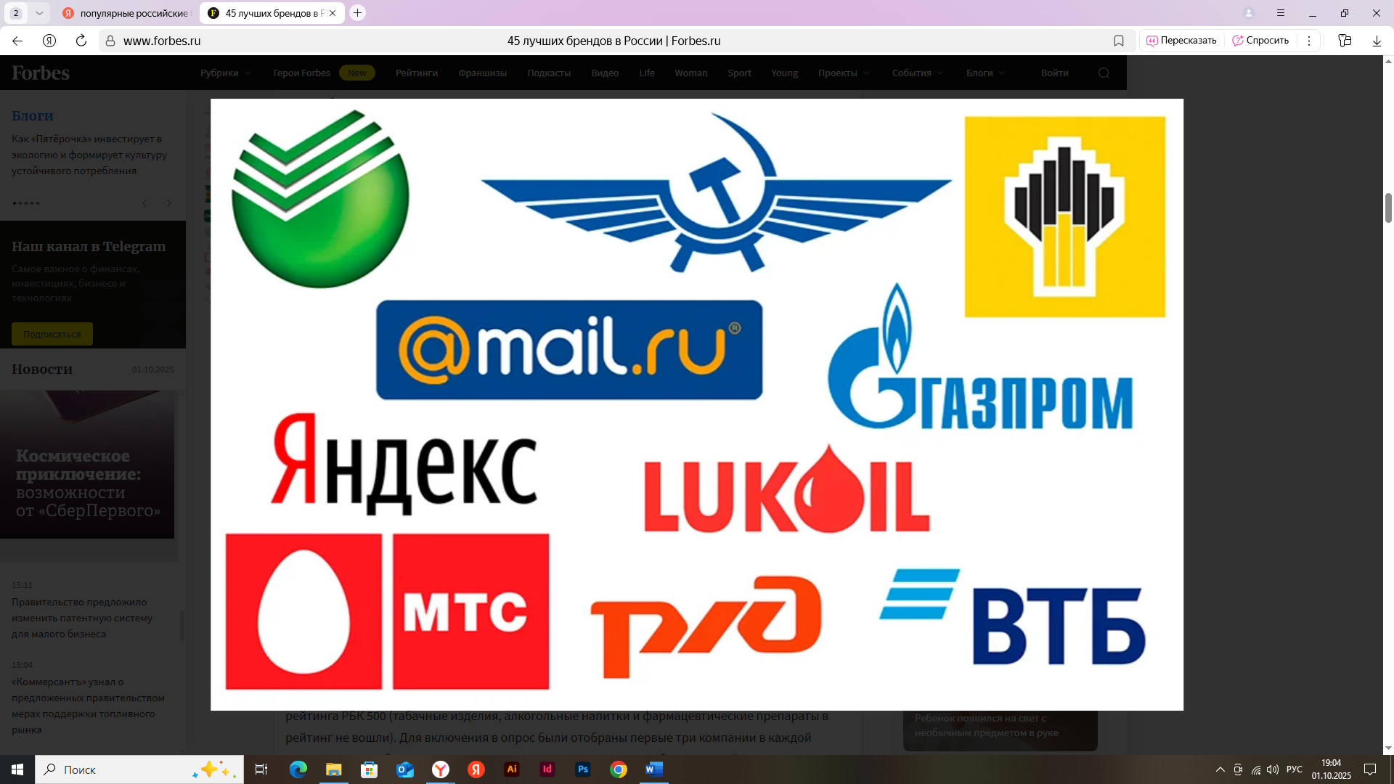
- Символьные логотипы - это логотипы в виде иконок, символов, знаков. Графический символ многозначен и содержателен, поэтому логотипы-символы очень популярны среди крупных компаний.
Компаний с таким видом символа, несомненно, знакомы каждому. Сбер в виде зеленой кнопки или Аэрофлот с его стилизованными крыльями. Как можно понять, хорошо сделанный логотип может вознести компанию на Олимп и сделать ее одной из самых успешных во всем мире.
В такого рода символах закладывается глубокий смысл и идея, позволяющие вызывать четкие ассоциации у потенциальных клиентов.
- Комбинированные логотипы
Последние две категории фирменного знака относятся к так называемому комбинированному типу. В их дизайне используется и изображение, и текстовое сопровождение.
Этот вид использует преимущества двух предыдущих: графический элемент делает логотип запоминаемым и помогает сделать название компании особенным и привлекательным.
Текстовая надпись и символическое (или графическое) изображение работают в паре, усиливая и дополняя эффект от друг друга. Иногда компании опускают текстовую надпись, например, при печати визиток, и это несомненно является плюсом.
Сложно придумать логотип, который будет смотреться одинаково хорошо и на визитках, и на сайтах, и на огромных рекламных баннерах. Но типографика даст все необходимые советы для построения стиля.

Практическая подготовка 3. Тема: Создание логотипов разных форм
Задание: Проанализируйте формы созданных ранее логотипов.
Формы логотипов
Ниже приведены примеры наиболее популярных форм создания логотипов, а также ассоциации, которые каждая форма вызывает.

Практическая подготовка 4. Тема: Создание логотипов по архетипам бренда
Задание: Создайте логотип в соответствии с архитипом.
Невинный или Идеалист.
Сирота, Славный малый, Простодушный, Обычный, Гражданин или Реалист.
Воин или Герой.
Мученик, Альтруист или Родитель.
Путешественник, Искатель или Исследователь.
Влюбленный.
Разрушитель, Революционер или Бунтарь.
Создатель или Креатор.
Правитель.
Глупец или Шут.
Мудрец.
Маг.
У каждого архетипа бренда есть несколько «имён»: они синонимичны, но выражают разные эмоциональные или поведенческие оттенки.

Практическая подготовка 5. Тема: Создание схемы для разработки дизайн-проекта (часть 1)
Задание: Создайте схему в соответствии с предложенной проектной ступенью.
В дизайн-проектировании выделяют две ступени: предпроектную и проектную.
1. Предпроектная.
Предпроектная ступень дизайн-проектирования связана со сбором, обобщением информации о проектной задаче, о возможных способах её решения, о достоинствах и недостатках, имеющихся аналогах этих решений, разработка собственных принципов.
Анализ проектной ситуации, позволяющий четко определить объект проектирования. На этом этапе, прежде всего, осуществляется сбор информации об объекте проектирования. Происходит осознание функциональных свойств будущего дизайн-объекта.
Выявление проблемы, состоящее в анализе противоречий, определении разного рода несоответствий и пр.
Определение потребителя. Для успешной реализации коммуникативной функции необходим анализ визуальной культуры тех, которым будет адресован дизайн-продукт. С этой целью требуется проведение специальных дополнительных исследований и т.п. Должна быть осуществлена характеристика возраста, характера, модели поведения в данной ситуации и т.п.
Поиск приемов, методов. Осуществляется поиск методов решения, которые позволят использовать нетривиальные, новые идеи, либо использовать методы, уже зарекомендовавшие себя, прибегая к их модернизации и совершенствованию.
Разработка дизайн-концепции– это разработка основной образной идеи будущего проекта, т. е. дизайн-концепции.
Необходимо заметить, что становление дизайн-концепции связывают с «пограничной ситуацией», свидетельствующей о том, что предпроектный анализ подходит к завершению, уступая место проектному анализу. Как указывает В.Т. Шимко: «Дизайн-концепция еще не есть проект – это только ближайший подступ к его появлению. Но в его качественных и количественных формулировках, изобразительных конструкциях уже заложены и контуры окончательной дизайнерской идеи, и ощущения тех художественных результатов, которые даст ее осуществление».
Иными словами, дизайн-концепция – это образная идея будущего проекта, формулировка его смыслового содержания как идейно-тематической основы замысла дизайнера.

Практическая подготовка 6. Тема: Создание схемы для разработки дизайн-проекта (часть 2)
Задание: Создайте схему в соответствии с предложенной проектной ступенью.
2. Проектная.
Проектный анализ направлен на создание дизайнерского продукта. Проектная ступень дизайн-проектирования представлена этапами:
Создание функциональной схемы объекта проектирования, которая основывается на анализе требований, предъявляемых к нему с позиций «человек – объект», «объект – среда». Данный этап является очень важным, так как на этом этапе вырабатывается функциональная схема разрабатываемого объекта. От неё, с одной стороны, будут зависеть направления проектной деятельности, а, с другой стороны, функциональные свойства будут выступать одним из критериев в оценке результатов проектирования;
Подбор и анализ аналогов согласно уже установленной функциональной схеме. Здесь происходит сбор информации по различным источникам, касающимся подобранных аналогов (просматриваются различные материалы, каталоги, изучаются аналогичные решения конкурентов и т.п.);
Разработка композиционно-пластических решений, представляет собой визуальный поиск воплощения дизайн-концепции. Здесь осуществляется практическое решение проблемы соотношения формы и содержания через эскизирование, макетирование;
Выбор оптимального варианта проектного решения через анализ композиционного решения целостности формы, единства и характера всех ее элементов, соответствия формы содержанию;
Подача проекта, обоснование идеи и проектного решения;
Общее заключение по объекту, включающее его критику, оценку.

Практическая подготовка 7. Тема: Создание схемы для разработки дизайн-проекта (часть 3)
Задание: Создайте схему в соответствии с предложенной проектной ступенью.
Как разрабатывают фирменный стиль
Создание фирменного стиля состоит из нескольких этапов:
1. Провести брифинг с заказчиком.
Если компания небольшая, то дизайнеру важно увидеть владельца компании, пообщаться с ним, посмотреть, во что он одет, какую машину водит, как общается. Как правило, собственник подсознательно транслирует ценности и взгляды на компанию. Дизайнер задаёт заказчику вопросы, чтобы собрать всю информацию о ценностях и видении компании.
Чтобы разработать фирменный стиль для большой корпорации, подключают маркетологов. Они проводят исследования целевой аудитории, конкурентов и рынка, формулируют уникальное торговое предложение и tone of voice, а потом выясняют, какие ценности необходимо отразить в фирменном стиле. Только потом за дело берётся дизайнер.
2. Определить ценности.
Ими могут быть экологичность, надёжность, традиционный или, наоборот, современный подход.
Пример: Додо Пицца в своём брендбуке описывает такие ценности: вкус, качество, доступность, открытость
3. Придумать метафору.
Образ компании, который отражает все ценности. Например, для школы иностранных языков дизайнеры придумали метафору «игра-ходилка», которая объединяет весёлую игру с правилами и транслирует манифест бренда — «Невероятное приключение через иностранный язык».
4. Подобрать образы.
На этом этапе разработки фирменного стиля находят образы, которые иллюстрируют метафору. И элементы образа из уже существующего окружения: формы объектов, фактуры материалов и цветовой палитры, которые характеризуют компанию.
5. Сделать первый вариант фирменного стиля.
Объяснить, для чего применено конкретное решение, утвердить его с заказчиком. Все элементы фирменного стиля должны соответствовать придуманной метафоре и быть осмысленными.
Не всегда удаётся попасть в точку с первого раза и найти видение, которое полностью решает задачи, которые заказчик поставил фирменному стилю. Помогает прислушиваться к мнению клиента, не отстаивать свою точку зрения до победного, а понять его видение. Для этого следует отстраниться от уже сделанного варианта и постараться ещё раз передать мысли заказчика в образах фирменного стиля.
6. Разработать дополнительные элементы.
После того как корпоративные цвета, эмблема и шрифт утверждены, переходят к элементам, которые расширят применение фирменного стиля — паттернов для дизайна упаковки, фонов для сайта.
Дизайнеры разрабатывают образцы дополнительных объектов, чтобы создать целостный образ компании. Например, мокапы с фотографиями на сайте или подушек для интерьера кофейни. Решают использовать только чёрно-белые фотографии или фото с естественным светом. Либо подбирают иллюстратора, который работает в нужном стиле.

Практическая подготовка 8. Тема: Сбор элементов фирменного стиля для дизайн-проекта (часть 1)
Задание: Разработайте фирменный шрифт для проекта
После того как корпоративные цвета, эмблема и шрифт утверждены, переходят к элементам, которые расширят применение фирменного стиля — паттернов для дизайна упаковки, фонов для сайта.
Дизайнеры разрабатывают образцы дополнительных объектов, чтобы создать целостный образ компании. Например, мокапы с фотографиями на сайте или подушек для интерьера кофейни. Решают использовать только чёрно-белые фотографии или фото с естественным светом. Либо подбирают иллюстратора, который работает в нужном стиле.

Практическая подготовка 9. Тема: Сбор элементов фирменного стиля для дизайн-проекта (часть 2)
Задание: Разработайте фирменные цвета для проекта
После того как корпоративные цвета, эмблема и шрифт утверждены, переходят к элементам, которые расширят применение фирменного стиля — паттернов для дизайна упаковки, фонов для сайта.
Дизайнеры разрабатывают образцы дополнительных объектов, чтобы создать целостный образ компании. Например, мокапы с фотографиями на сайте или подушек для интерьера кофейни. Решают использовать только чёрно-белые фотографии или фото с естественным светом. Либо подбирают иллюстратора, который работает в нужном стиле.

Практическая подготовка 10. Тема: Сбор элементов фирменного стиля для дизайн-проекта (часть 3)
Задание: Разработайте фирменные иконки для проекта
После того как корпоративные цвета, эмблема и шрифт утверждены, переходят к элементам, которые расширят применение фирменного стиля — паттернов для дизайна упаковки, фонов для сайта.
Дизайнеры разрабатывают образцы дополнительных объектов, чтобы создать целостный образ компании. Например, мокапы с фотографиями на сайте или подушек для интерьера кофейни. Решают использовать только чёрно-белые фотографии или фото с естественным светом. Либо подбирают иллюстратора, который работает в нужном стиле.

Практическая подготовка 11. Тема: Сбор элементов фирменного стиля для дизайн-проекта (часть 4)
Задание: Проведите отбор изображений для проекта
После того как корпоративные цвета, эмблема и шрифт утверждены, переходят к элементам, которые расширят применение фирменного стиля — паттернов для дизайна упаковки, фонов для сайта.
Дизайнеры разрабатывают образцы дополнительных объектов, чтобы создать целостный образ компании. Например, мокапы с фотографиями на сайте или подушек для интерьера кофейни. Решают использовать только чёрно-белые фотографии или фото с естественным светом. Либо подбирают иллюстратора, который работает в нужном стиле.

Часть 2
Практическая подготовка 1. Тема: Описание конструктивных особенностей логотипа
Задание: Проведите подробный анализ разработанного логотипа и сделайте интерпретацию эмблемы по примеру:
Логотип «Вкусно — и точка» представляет собой зеленый фон, который служит естественным и приземленной основой для его ключевых элементов:
Оранжевые символы, напоминающие две жареные палочки: эти две оранжевые симметричные фигуры, расположенные по диагонали, представляют собой картошку фри — основной продукт быстрого питания. Этот визуальный сигнал тонко связывает мировую культуру быстрого питания, создавая при этом уникальную идентичность бренда.
Красный круг: Расположенная слева от оранжевых фигур красная окружность служит ярким контрастом, добавляя всплеск цвета к остальной палитре. В контексте знака «Вкусно — и точка» этот красный круг может представлять бургер, еще один знакомый символ в фастфуде, или вызывать образ соуса, усиливая «аппетитную» привлекательность.
Многие задаются вопросом, что значит лого «Вкусно — и точка», и эти элементы логотипа как раз намекают на ответ. Вместе эти формы создают сбалансированную и динамичную композицию. Использование зеленого цвета в качестве фонового цвета лого «Вкусно — и точка», вероятно, намеренное, символизирующее свежесть и натуральность — качества, которые бренд хочет подчеркнуть в своем новом направлении.

Практическая подготовка 2. Тема: Создание анимированного логотипа
Задание: Создайте анимацию разработанного логотипа.
Также для логотипа разработали анимации с разными мимическими выражениями. Моушн-версии есть почти у всех современных логотипов, в диджитал-среде движущиеся картинки — неотъемлемая часть маркетинговых коммуникаций.

Практическая подготовка 3. Тема: Разработка элементов для логобука (часть 1)
Задание: Создайте правило поведения логотипа.

Что внутри
1. Формы логотипа.
Горизонтальные и вертикальные версии.
Дополнительные элементы, такие как дескрипторы или графические альтернативы для разных форматов.
2. Цветовая гамма.
Точные параметры фирменных цветов в системах RGB, CMYK и Pantone.
Инструкции по правильному использованию цветов на разных носителях.
3. Шрифты.
Указание шрифтов, используемых в логотипе.
Рекомендации по сочетанию этих шрифтов с другими элементами фирменного стиля.
4. Нанесение и размещение логотипа.
Примеры размещения на визитках, рекламных баннерах, сувенирной продукции и корпоративных документах.
Инструкции по нанесению логотипа на сложные носители, такие как текстиль или нестандартные упаковки.
5. Запреты.
Чёткие предписания. Это перечень действий, которые запрещено делать с логотипом, например: изменять пропорции, добавлять элементы, изменять цветовую гамму.
Примеры неправильного использования логотипа с разъяснениями.

Практическая подготовка 4. Тема: Разработка элементов для логобука (часть 2)
Задание: Создайте правило поведения логотипа.

Что внутри
1. Формы логотипа.
Горизонтальные и вертикальные версии.
Дополнительные элементы, такие как дескрипторы или графические альтернативы для разных форматов.
2. Цветовая гамма.
Точные параметры фирменных цветов в системах RGB, CMYK и Pantone.
Инструкции по правильному использованию цветов на разных носителях.
3. Шрифты.
Указание шрифтов, используемых в логотипе.
Рекомендации по сочетанию этих шрифтов с другими элементами фирменного стиля.
4. Нанесение и размещение логотипа.
Примеры размещения на визитках, рекламных баннерах, сувенирной продукции и корпоративных документах.
Инструкции по нанесению логотипа на сложные носители, такие как текстиль или нестандартные упаковки.
5. Запреты.
Чёткие предписания. Это перечень действий, которые запрещено делать с логотипом, например: изменять пропорции, добавлять элементы, изменять цветовую гамму.
Примеры неправильного использования логотипа с разъяснениями.

Практическая подготовка 5. Тема: Разработка элементов для логобука (часть 3)
Задание: Создайте правило поведения логотипа.

Что внутри
1. Формы логотипа.
Горизонтальные и вертикальные версии.
Дополнительные элементы, такие как дескрипторы или графические альтернативы для разных форматов.
2. Цветовая гамма.
Точные параметры фирменных цветов в системах RGB, CMYK и Pantone.
Инструкции по правильному использованию цветов на разных носителях.
3. Шрифты.
Указание шрифтов, используемых в логотипе.
Рекомендации по сочетанию этих шрифтов с другими элементами фирменного стиля.
4. Нанесение и размещение логотипа.
Примеры размещения на визитках, рекламных баннерах, сувенирной продукции и корпоративных документах.
Инструкции по нанесению логотипа на сложные носители, такие как текстиль или нестандартные упаковки.
5. Запреты.
Чёткие предписания. Это перечень действий, которые запрещено делать с логотипом, например: изменять пропорции, добавлять элементы, изменять цветовую гамму.
Примеры неправильного использования логотипа с разъяснениями.

Практическая подготовка 6. Тема: Подбор шрифта для проекта
Задание: Используйте наработки фирменного шрифта.

Практическая подготовка 7. Тема: Разработка визитки для проекта
Задание: Создайте визитку для проекта.
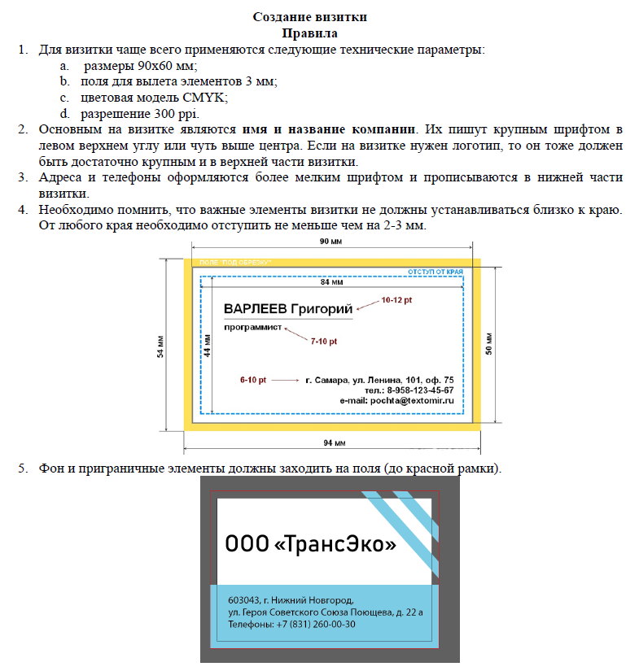

Практическая подготовка 8. Тема: Разработка лифлета (часть 1)
Задание: Создайте лифлет для проекта.

Практическая подготовка 9. Тема: Разработка лифлета (часть 2)
Задание: Создайте лифлет для проекта.

Практическая подготовка 10. Тема: Разработка буклета (часть 1)
Задание: Создайте лифлет для проекта.

Практическая подготовка 11. Тема: Разработка буклета (часть 2)
Задание: Создайте лифлет для проекта.

Практическая подготовка 12. Тема: Разработка баннера
Задание: Создайте баннер для проекта.

Создание баннера

Школа современного искусства «Свободные мастера»
МУЗЕЙ ПРИРОДЫ
ОКТЯБРЬ – ДЕКАБРЬ 2020
КАТЯ ИСАЕВА
Шаг 1
Создайте новый документ (горизонтальное расположение) с цветовым профилем CMYK и размером А3 (420х297мм)
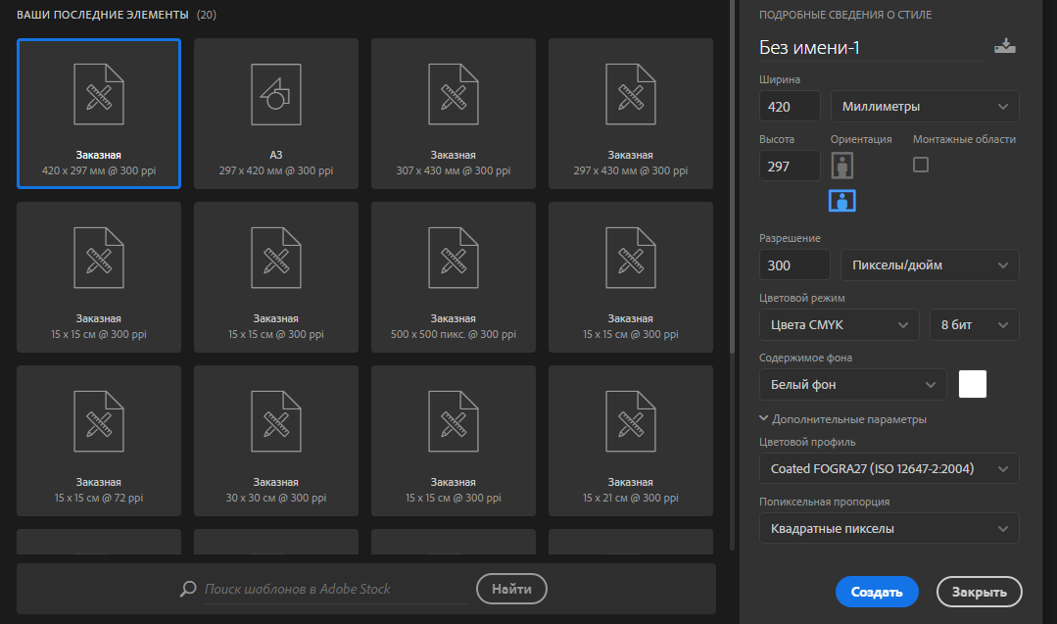
Шаг 2
Определяем охранную зону. С каждой стороны надо сделать отступ по 20 мм во внутрь листа. Включите линейку сочетаниями клавиш Ctrl + R. Это делается направляющими (как в иллюстраторе).
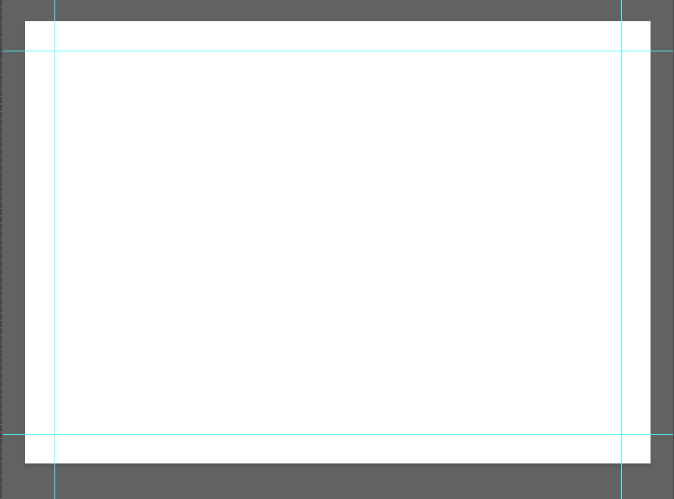
Шаг 3
Прежде чем залить фон цветом, создадим новый слой. Окно- Слои. У нас уже имеется первый слой Фон. Сочетанием клавиш Ctrl+ j или в самом низу палитры Слои, имеется такой значок: при нажатии на него создается новый слой.
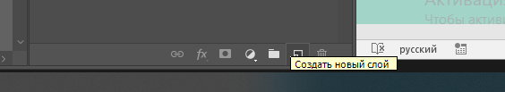
Шаг 4
Выбираем инструмент Прямоугольная область, наводим перекрестье на угол из направляющих и зажав левую клавишу мышки, по диагонали, выделяем прямоугольник ограниченный, направляющими.
В палитре инструментов в самом низу находится цветовая палитра. Двойным щелчком открываем ее и выбираем цвет похожий на разбеленную мяту.
В палитре инструментов выбираем Заливка (наклоненное ведерко), и кликаем в центр выделенной области. Заливаем фон фирменным цветом.
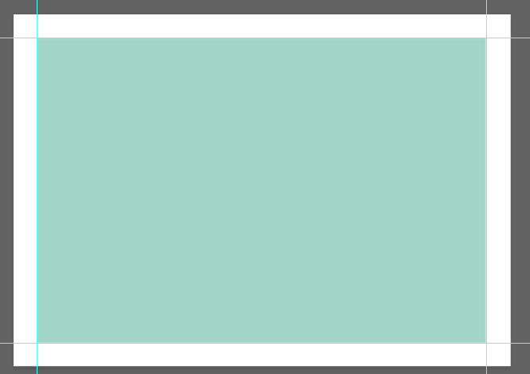
Шаг 5
Открываем логотип и помещаем его на рабочий стол, но не в рабочий макет. И первым делом нам надо перевести логотип в другой цветовой режим так как это у нас индексированный цвет.

Практическая подготовка 13. Тема: Разработка анимированного баннера
Задание: Создайте анимированный баннер для проекта.

Создание анимированного баннера

Школа современного искусства «Свободные мастера»
МУЗЕЙ ПРИРОДЫ
ОКТЯБРЬ – ДЕКАБРЬ 2020
КАТЯ ИСАЕВА
Шаг 1
Создайте новый документ (горизонтальное расположение) с цветовым профилем CMYK и размером А3 (420х297мм)
Шаг 2
Определяем охранную зону. С каждой стороны надо сделать отступ по 20 мм во внутрь листа. Включите линейку сочетаниями клавиш Ctrl + R. Это делается направляющими (как в иллюстраторе).
Шаг 3
Прежде чем залить фон цветом, создадим новый слой. Окно- Слои. У нас уже имеется первый слой Фон. Сочетанием клавиш Ctrl+ j или в самом низу палитры Слои, имеется такой значок: при нажатии на него создается новый слой.
Шаг 4
Выбираем инструмент Прямоугольная область, наводим перекрестье на угол из направляющих и зажав левую клавишу мышки, по диагонали, выделяем прямоугольник ограниченный, направляющими.
В палитре инструментов в самом низу находится цветовая палитра. Двойным щелчком открываем ее и выбираем цвет похожий на разбеленную мяту.
В палитре инструментов выбираем Заливка (наклоненное ведерко), и кликаем в центр выделенной области. Заливаем фон фирменным цветом.
Шаг 5
Открываем логотип и помещаем его на рабочий стол, но не в рабочий макет. И первым делом нам надо перевести логотип в другой цветовой режим так как это у нас индексированный цвет.

Практическая подготовка 14. Тема: Разработка дизайна календаря на 12 месяцев
Задание: Создайте календарь для проекта.

Практическая подготовка 15. Тема: подбор фотографий для проекта
Задание: Проведите подбор фотографий для проекта для проекта.

